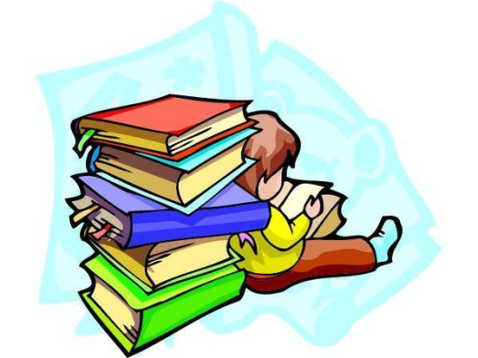
Список литературы, рекомендуемой для летнего чтения будущим третьеклассникам
по УМК «Начальная школа XXI век»
Список литературы можно добавлять, изменять с учетом индивидуальных способностей ребенка. Читать все книги не обязательно.

Русские народные сказки: "Сивка-Бурка", "Василиса Прекрасная", "Сказка о молодильных яблоках и живой воде","Перышко Финиста - Ясна Сокола", "Крошечка-Хаврошечка" ," Царевна Несмеяна" , "Летучий Корабль"
Былины: "Добрыня Никитич", "Добрыня и Змей", "Илья Муромец и Соловей Разбойник"
Поэзия: А.Пушкин, М.Лермонтов, Н.Некрасов, Ф.Тютчев, А.Фет, А.Плещеев, А.Толстой, К.Бальмонт, И. Бунин, С.Черный, А.Блок, С.Есенин, С.Михалков, Е.Благинина.
И.А.Крылов Басни
Рассказы о природе: М.Пришвин, И.Соколов-Микитов, Б.Житков, В.Бианки, В.Дуров, В.Астафьев
Мифы и легенды Древней Греции: Подвиги Геракла, Мифы о Персее.
Русские литературные сказки: Аксаков С. "Аленький цветочек", Гаршин В. "Лягушка-путешественница", Заходер Б. "Серая звездочка", Катаев В. "Дудочка и кувшинчик", Маршак С. "Двенадцать месяцев",Паустовский К. "Растрепанный воробей", «Прощание с летом». «Корзина с еловыми шишками». «Подарок». «Теплый хлеб». «Барсучий нос», «Стальное колечко», Шварц Е. "Сказка о потерянном времени",Мамин-Сибиряк Д. "Аленушкины сказки", Успенский Э. "Дядя Федор, пес и кот", "Школа клоунов".
Рассказы:
Куприн А. "Слон"
Толстой Л. "Акула", "Прыжок", "Лев и собачка", «Птичка».
Драгунский В. «Денискины рассказы», «Девочка на шаре».
Зощенко М. Рассказы для детей
Носов Н. «Веселая семейка», «Витя Малеев в школе и дома», «Незнайка на Луне».
Губарев В. "Королевство кривых зеркал”
Гераскина Л. "В стране невыученных уроков"
Зарубежные литературные сказки: Андерсен Г.-Х. "Дикие лебеди”, "Снежная королева”, С. Лагерлеф «Путешествие Нильса с дикими Гусями», .Р. Киплинг "Рикки - Тикки - Тави", А. Линдгрен "Малыш и Карлсон", В. Гауф "Карлик Нос", "Маленький Мук"
Уважаемые родители!
Детям желательно вести записи в читательский дневник.

Образец оформления читательского дневника во время летних каникул:
- Автор:_____________________________________________
- Название:__________________________________________
- Количество прочитанных страниц:_____________________
- Чему учит эта книга:_________________________________
- Впечатления, рисунок.

По трем прочитанным книгам написать отзыв в читательском дневнике.
Сдать читательский дневник в первый день занятий.

Полезные ссылки:
Лукошко сказок http://lukoshko.net/
Журнал для детей 6-12 лет "Мурзилка" http://www.murzilka.org/
Литература для детей http://lib.ru/TALES/
Для детей детская литература, книги, стихи, поэзия, истории, анекдоты, веселые рассказы, конкурсы, загадки, песни о школе http://www.kostyor.ru/
Детская библиотека интересов http://community.livejournal.com/kid_home_lib/
Волшебный мир сказок http://www.fairy-tales.su/
Детские писатели http://www.kid-author.ru/?pg=

